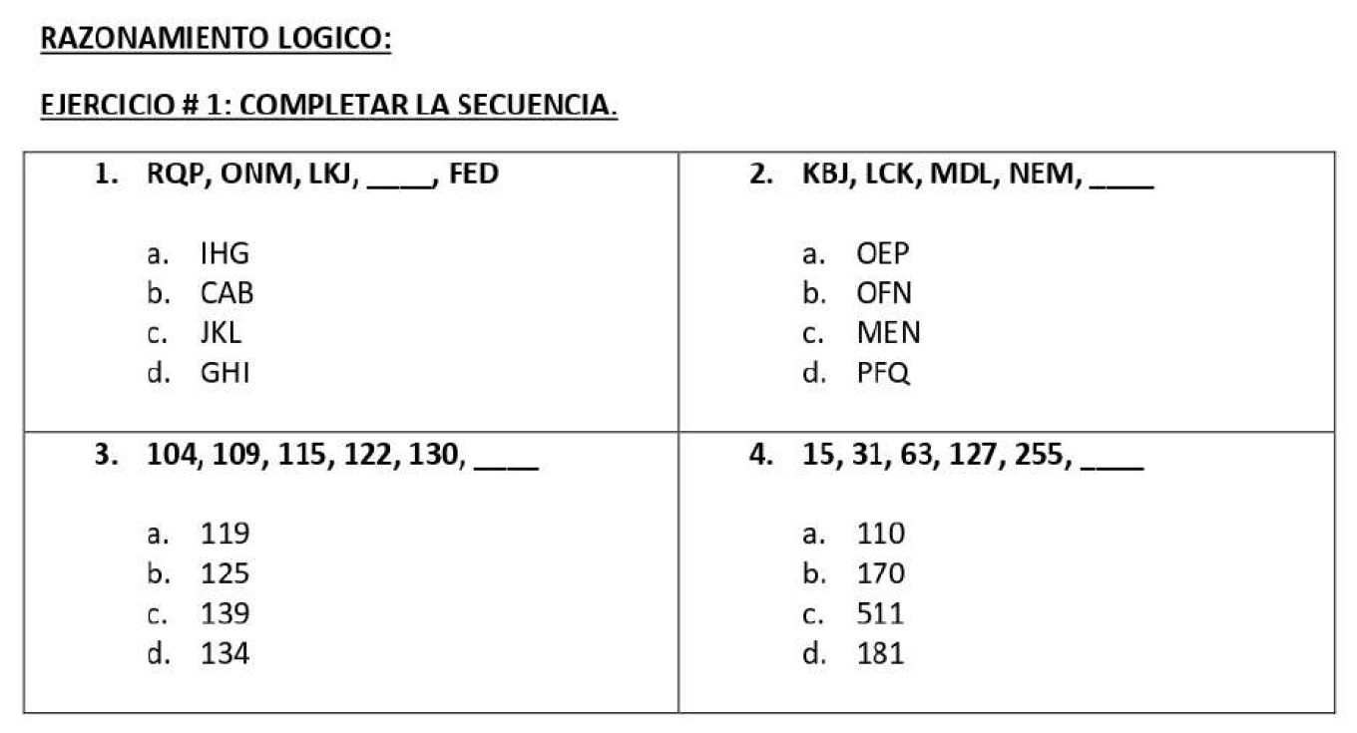

Respuestas
Nro | Secuencia | Falta | Opción
1 | RQP, ONM, LKJ, ____, FED | IHG | a
2 | KBJ, LCK, MDL, NEM, ____ | OFN | b
3 | 104, 109, 115, 122, 130, ____ | 139 | c
4 | 15, 31, 63, 127, 255, ____ | 511 | c

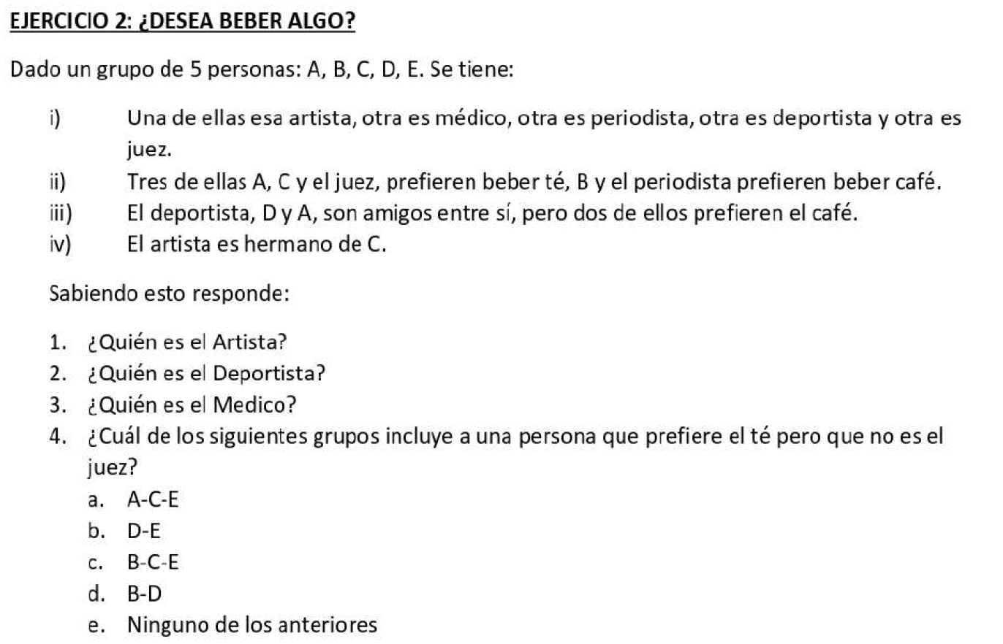

Desarrollo de pistas

Persona | Bebida | Profesión
A | Té | ?
B | Café | ?
C | Té | ?
D | Café | ?
E | Té | Juez
Persona | Bebida | Profesión
A | Té | ?
B | Café | ?
C | Té | ?
D | Café | Periodista
E | Té | Juez
Persona | Bebida | Profesión
A | Té | ?
B | Café | Deportista
C | Té | ?
D | Café | Periodista
E | Té | Juez
Persona | Bebida | Profesión
A | Té | Artista
B | Café | Deportista
C | Té | Médico
D | Café | Periodista
E | Té | Juez

Respuestas
- ¿Quién es el Artista? A
- ¿Quién es el Deportista? B
- ¿Quién es el Médico? C
- ¿Cuál grupo incluye a alguien que toma té pero NO es el juez?
Sabemos que los que toman Té son: A (Artista), C (Médico) y E (Juez). La condición es: "Cuál de los siguientes grupos incluye a una persona que prefiere el té pero que no es el juez". Esos "alguien" son A y C.
Ahora miremos los grupos buscando si A o C están presentes:

- a. A-C-E: Sí, incluye a A y a C. (Aquí hay dos personas que cumplen).
- b. D-E: No, D toma café y E es el juez.
- c. B-C-E: Sí, incluye a C. (Aquí hay una persona que cumple).
- d. B-D: No, ambos toman café.
- e. Ninguno de los anteriores

En lógica, la palabra "incluye" funciona como un buscador:
Si el grupo tiene al menos a una persona que cumpla que toma Te (A o C), la respuesta es a y c

